Argumenterande tekst: Hjelp gutane mot kroppspress! – skriveramme
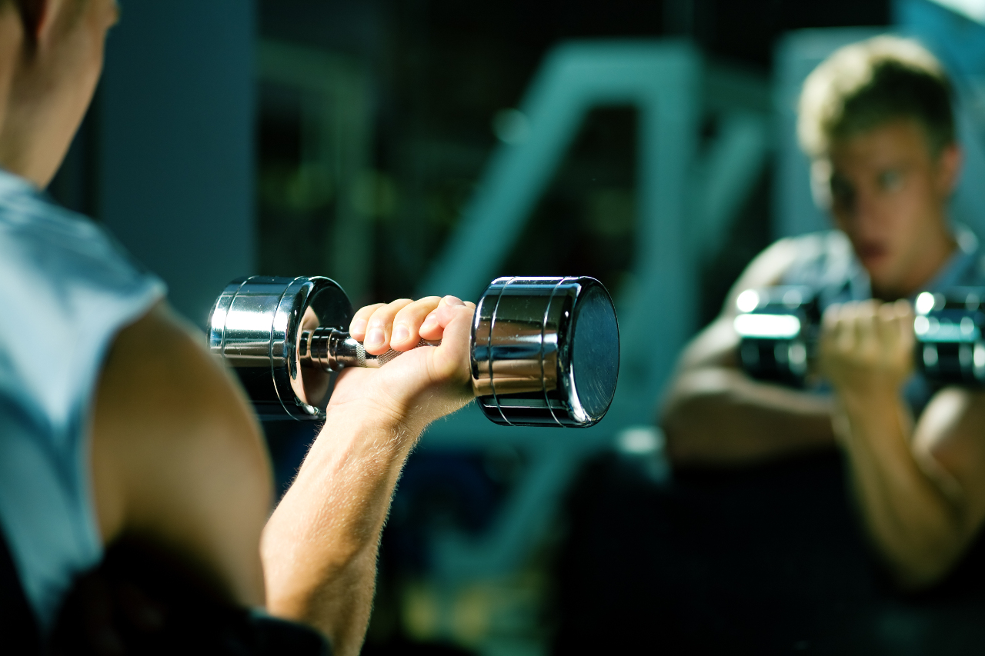

Prinsipp: Femavsnittsmetoden
1 Innleiing
2 For det første
3 For det andre
4 For det tredje
5 Avslutning/konklusjon

© Kzenon/shutterstock
OPPGÅVE: Hjelp gutane mot kroppspress!
______________________________________________________________________________________________________
Innleiing
Kvifor snakkar vi ikkje meir om at gutar er like utsett for kroppspress som jenter?
(Utdjuping: Vel det eller dei punkta nedanfor som passer for deg eller finn på noko sjølv)
- Alle veit at jenter blir utsette for kroppspress, men gutar...
- Gutar skal vere så tøffe, og derfor tør dei ikkje å ...
- Mange gutar lir i det stille fordi ...

______________________________________________________________________________________________________
For det første
Gutar treng nokon å snakke med om vanskelege ting, det har faktisk jentene.
(Utdjuping: Vel det eller dei punkta nedanfor som passer for deg eller finn på noko sjølv)
- Alle skular har ei helsesøster, men for gutar kan det vere vanskeleg å ...
- Dersom skulen hadde både mannleg og kvinneleg helsesøster, trur eg at ...
- Det er like viktig for gutar å søkje hjelp som for jenter fordi ...
- Eg trur gutar synest det er vanskelegare å søkje hjelp, og derfor ...

______________________________________________________________________________________________________
For det andre
I miljøa rundt gutar er det mindre fokus på verdiar som forståing, aksept og det å ta vare på kvarandre.
(Utdjuping: Vel det eller dei punkta nedanfor som passer for deg eller finn på noko sjølv)
- Forventningane frå samfunnet handler om at gutane skal vere ...
- Ein forventar at gutar skal vere fysisk ...
- Gutar skal liksom tåle ...
- Det er på ein måte ikkje godteke at gutar ...
- Å vere sterk og veltrent er ...
- Miljøet rundt gutar kan vere tøft, og da er det ikkje så lett å ...

______________________________________________________________________________________________________
For det tredje
Gutar blir like sjuke som jenter av alt fokuset på kropp, trening, kost og prestasjonar.
(Utdjuping: Vel det eller dei punkta nedanfor som passer for deg eller finn på noko sjølv)
- Mange gutar og unge menn har i det siste stått fram og fortalt at ...
- Legar og psykologar roper varsku om at ...
- Å bli utsett for alle desse forventningane om å prestere på alle frontar fører for mange til at ...
- Mannsideala i vår tid er farlege ford i...

______________________________________________________________________________________________________
Avslutning
Hjelp gutane!
(Utdjuping: Vel det eller dei punkta nedanfor som passer for deg eller finn på noko sjølv)
- Alle skular bør ha både mannleg og kvinneleg helsesøster fordi ...
- Media må ta opp guteproblema like ofte som ....
- Vi må snakke om at ulikskap skaper mangfald, mens stereotype ideal kan vere farlege fordi ...
- Alle menneske er forskjellige, men dei er like verdfulle uansett om ...
- Foreldre, lærarar og venner må vere bevisste på å snakke om problema til gutane like ofte som dei snakkar om …

